**The Redemption of the Bastard**

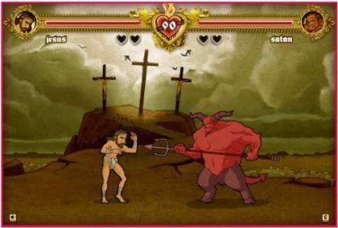

**Número da equipe:** DSNG3

**turma:** 35DS - MT

**Integrantes:**

|  |  |
| --- | --- |
| Nomes | Nº |
| Antonio Alexandre Barbosa da Silva | 4 |
| Danilo Ribeiro Gaspar | 10 |
| Gabriel Feliciano Pontes Morais | 15 |
| Giovana Franciele Gonçalves Leite | 17 |
| Marcus Vinicius Ferreira Oliveira | 29 |
| Nydia Jodar Teles Dos Santos | 31 |

**Plataforma:** Aventura – ação

**Gênero:** Aventura de ação

**Público-alvo:** jogadores/gamers

**Classificação:** 14 anos

**Data:** 03/05/2021

**Sinopse**

Um explorador toca em um objeto amaldiçoado que liga sua alma a um demônio, porém ele quer se libertar, mas como a força de um demônio é muito grande o explorador vai percebendo uma força interior, e também percebe que demônios estão o caçando. Sendo assim resolve procurar um monge que o ajuda, porém para se libertar ele precisa lutar contra Dark, um demônio devastadora e impiedoso

**Gameplay**

O jogador é um explorador que encontrou uma tumba e tocou em um objeto amaldiçoado. O jogo tem quatro fases, com tempo infinito para completá-las. O jogador usa seus poderes para sobreviver e assim passar de fase, que conseguirá assim que as fases vão surgindo. Para completar/zerar o jogo você terá que derrotar o demônio Dark que fica na última fase.

**Fluxo de jogo**

O jogador ganhará poderes e habilidades como senciente, telepatia e magia , ao decorrer das fases, que se for usado correto oferecerá vantagens e serão essenciais para a continuidade do jogo e para derrotar os inimigos que surgirão.

**Controle**

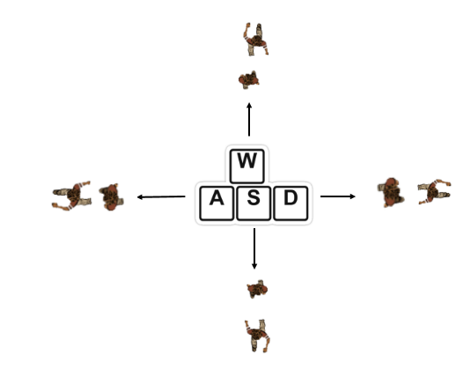

Para controlar o personagem usaremos o W, A, S, D :

W: Andar para cima

A: Andar para o lado esquerdo

S: Andar para baixo

D: Andar para o lado direito

mouse para “mirar” a onde o personagem vai atacar.

Sensitiva(2°fase): Ficará ativada assim que o demônio possuir o corpo do protagonista

Telepatia(3°fase): C

Trocar entre espadas e poderes(4°fase ) : Z

Atacar com poderes/espadas(4°fase ): “barra de espaço”

**Personagem(Protagonista)**

*Nome: Oliver*

*Espécie: Humano*

*Idade: 20 anos*

*Gênero: Masculino*

*Etnia: cristão*

*Profissão: arqueólogo*

*Histórico: gosta de explorar lugares estranhos e obscuros*

*Diferencial: não tem*

*Habilidades: “instinto” explorador*

* É possível customizar a personagem? Não
* E trocar de personagem? Não

**Personagem(Anti-herói)**

*Nome: Addond*

*Espécie: Demônio*

*Idade: 1000 anos*

*Gênero: sem gênero*

*Etnia:* Renove (adorador de Renove, um grande conde do inferno)

*Profissão:*  incorporação (incorpora o corpo das pessoas)

*Histórico:* O demônio Addond tem uma grande fama de incorporar pessoas pessoas fracas que as levam à loucura fazendo coisas indesejáveis.

*Diferencial: não tem*

*Habilidades: incorporação*

* É possível customizar a personagem? Não
* E trocar de personagem? não

**Conceitos do gameplay**

* Explicação das fases:
  1. Explore a tumba: Ande pela tumba procurando por tesouros e uma arma.
  2. Passe pelo anjo protetor: O anjo tentará impedir sua trajetória e o jogador deverá lutar contra ele.
  3. Pegue/encoste no objeto mágico: encoste no objeto mágico para ser possuído.
  4. Explore: explore o mundo a caminho da vila
  5. Sobreviva: ao anoitecer os demônios começam a te caçar
  6. Encontre o monge: encontre monge para que ele posso te ajudar
  7. Poderes: descubra a existência do demônio em seu corpo
  8. Esconda-se: esconda-se dos demônios que estão te caçando e use a telepatia para conversar com o demônio.
  9. Castelos em ruínas: encontre os castelos em ruínas
  10. Invocar: invoque o Dark
  11. Lute: Lute contra Dark
* Como vencer:

Combata com Dark e vença-o.

* Como perder:

morrendo, seja pelos desafios de cada fase ou pelos demônios

**Mundo**

* Descrição do mundo em geral: O mundo será em um tema medieval, como castelos, vilas, tumbas e etc.
* Lista dos ambientes:

1. A primeira fase se encontra em uma tumba e florestas, onde o personagem foi explorar e acabou encontrando o objeto amaldiçoado e quando acordou teve que fugir dos demônios que estavam em sua caça.
2. A segunda fase se encontra em uma vila onde o personagem tem que encontrar o monge para que ele possa ajudá-lo.
3. A terceira fase se encontra em uma gruta, pois o personagem precisa de um lugar calmo para poder fazer a telepatia com o demônio que o possuiu
4. A quarta fase se encontra em um lugar com castelos em ruínas onde o personagem irá batalhar com Dark.

* Como eles se conectam: eles se conectam de acordo com suas necessidades no jogo com um caminho linear e com base na história.

**Mapa**

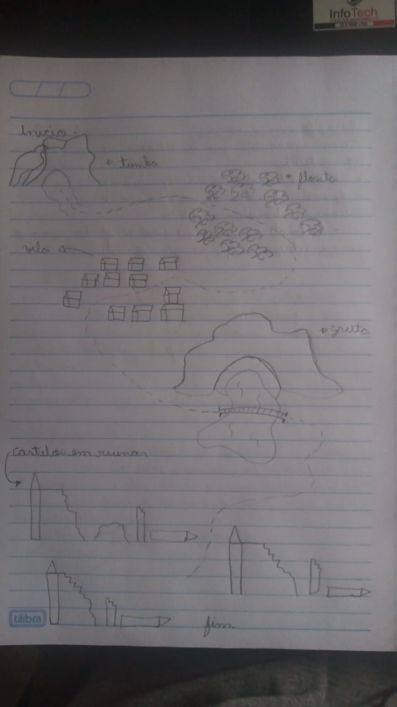

**Interface**

* Como o jogo se parece?

O jogo vai ter um gráfico 2d com uma visão top-down (câmera de cima para baixo). O mapa vai ser dividido em quadrados. O tamanho do jogador em relação ao cenário é realismo.

O jogador andará em uma velocidade (1x) e quando correr vai ser em uma velocidade (1.5x).

* Qual o clima e o tipo de música de cada fase?

1. O clima da primeira fase será um pouco tenso já que terá que lutar e fugir de demônio e com uma música de suspense
2. O clima da segunda fase será calma e com músicas calmas
3. O clima da terceira fase irá variar de acordo com o desenrolamento do jogo, no começa será calmo porém quando for fazer a telepatia com o demônio terá um clima tenso, com músicas que tambem varias de calmas para agitadas/suspenses.
4. O clima da quarta fase será de grande tensão e de vingança devido a traição do demônio, e também com uma música dramática e frenética.

* HUD (incluir desenho do diagrama):

Inventário, minimapa, status dos efeitos, vida, mana

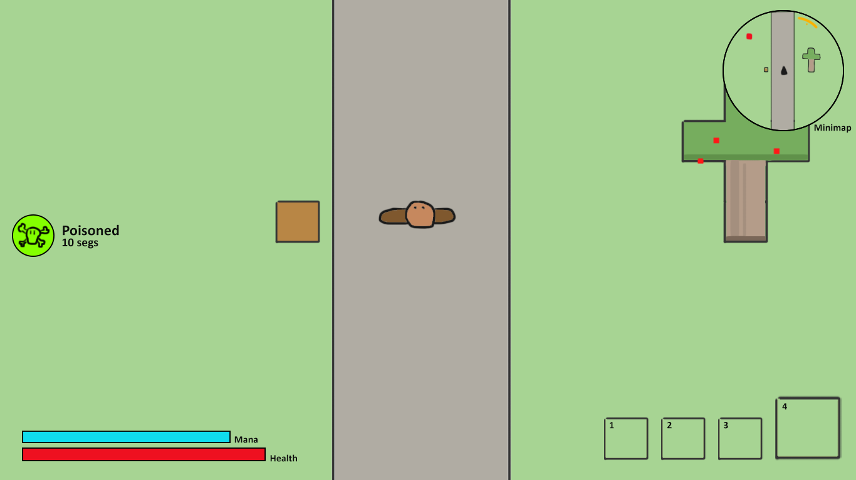

**Requisitos de hardware**

Computador básico: 2GB de RAM, processador de 2ª geração para cima, placa de vídeo tranquila e 5Gb de disco livre.

**Mecânica**

Tipo: Andar;

* Como elas são usadas no ambiente: Explorar o mundo.
* Como elas se relacionam com as habilidades:

Tipo: Andar para frente; Andar para trás; Atacar com a espada/poderes;

* Como elas são usadas no ambiente: Batalhas.
* Como elas se relacionam com as habilidades: Andar para frente e atacar com a espada/poderes, e para desviar do contra golpe do adversário é preciso que ele ande para trás.

Tipo: Pegar um objeto;

* Como elas são usadas no ambiente:Pegar armas e itens.
* Como elas se relacionam com as habilidades:O personagem pega um item que pode dar acesso a uma gama de habilidades.

Tipo: Telepatia;

* Como elas são usadas no ambiente: Conversar.
* Como elas se relacionam com as habilidades: O personagem vai conversar por telepatia com o demônio que está o possuindo.

Tipo: Invocar;

* Como elas são usadas no ambiente: Trazer o demônio.
* Como elas se relacionam com as habilidades: O jogador vai invocar o demônio em sua forma física, ele também lutará ao lado do jogador.

Tipo: Correr;

* Como elas são usadas no ambiente: Fugir.
* Como elas se relacionam com as habilidades: O personagem vai fugir dos demônios que estão o perseguindo.

**Power-ups**

* Tipos: instinto, senciente, telepatia e magia
* Benefícios: em cada fase ele ganhara um dos poderes , que são essenciais para que possa seguir em frente
* Finalidades: o instinto explorador ajudará na exploração da tumba. O senciente ajudará o jogador a sobreviver dos demônios que estão o caçando pois ele irá sentir o demônio por perto. A telepatia ajudará ele entrar em contato/conversar com Addond para que assim descubra um jeito de separar os dois. A Magia ajudará ele com a batalha com Dark .

**Inimigos(Boss)**

Nome: Dark

Espécie: Demônio

Idade: Indefinido

Gênero: Masculino.

Etnia: Renove (Adorador de Renove, um grande conde do inferno)

Profissão: Canibalismo.

Histórico: Um demônio devastadora, impetuoso que quer eliminar a todo custo o protagonista

Diferencial: não tem

Habilidades: lançar magias

**Inimigos(anjo)**

Nome: Gabriel

Espécie: Anjo

Idade: indefinido

Gênero: Masculino

Etnia: indefinido

Profissão: Cidadão

Histórico: O anjo gabriel é enviado para proteger objetos amaldiçoados deixados para trás

Diferencial: não tem

Habilidades: Poderes angelicais

* Cenas de corte: Lutas de espadas e poderes, para isso acontecer elas tem que chegar no objetivo final e tem como finalidade se libertar do *Addond*
* NPCs: monje
* Destraváveis e bônus: não tem
* Licenças: não tem
* Concorrentes: Stardew valley (Combate), Diablo